МИНИСТЕРСТВО ОБРАЗОВАНИЯ И НАУКИ РОССИЙСКОЙ ФЕДЕРАЦИИ
Федеральное государственное бюджетное образовательное учреждение
высшего образования
«КУБАНСКИЙ ГОСУДАРСТВЕННЫЙ УНИВЕРСИТЕТ»
ФГБОУ ВО «КубГУ»

Кафедра педагогического и филологического образования

КУРСОВАЯ РАБОТА

МЕТОДИКА ВЫПОЛНЕНИЯ ХОЛОДНОГОИ ГОРЯЧЕГО БАТИКА

Работу выполнил _____________________________ Ю.С. Криворучко

Филиал ФГБОУ ВО «КубГУ» в г. Новороссийске Курс II
Направление 44.03.01 Педагогическое образование
Направленность (профиль) - Изобразительное искусство
Научный руководитель
преп. кафедры ПФО _____________________ И.Г. Кованова
Нормоконтролер
канд. пед. наук, ст. преп. ______________________ О.В. Ивасева

Краснодар 2018
СОДЕРЖАНИЕ

Введение 3
1 История батика как вида декоративной живописи 4
  - История батика от древнейших времён до нашего времени 4
  - История батика в России 19
2 Виды технологий изготовления батика 22
2.1Холодный батик 22
2.2Горячий батик 25
Заключение 29
Список использованных источников 31
Приложение А.Батики народов мира и современные техники 33
Приложение Б. Инструменты для выполнения батика 42

ВВЕДЕНИЕ

Батик – ручная роспись ткани с использованием резервирующих составов.
Объектом данного исследования является литература об истории и технологии выполнения холодного и горячего батика.
Батик считается разновидностью художественного текстиля, который, в свою очередь, предполагает важную область декоративно – прикладного искусства. На сегодняшний день динамично набирает обороты эта прославленная техника. Быстрыми темпами натуральные расписанные ткани попадают не только на шейные платки модниц, а также замечательно размещаются в интерьере. В качестве роскошной детали внутреннего убранства, могут быть использованы покрывала, абажуры для светильников, тюль, скатерти, подушка, драпировки, портьеры, ширмы, постельное белье, полотна и декоративное панно, сделанное в технике батик.
У нас в стране Ручная роспись хлопчатобумажных и шелковых тканей появилась относительно недавно: в конце 20-х - истоке 30-х годов. В отличие от основной массы прочих художественных ремесел, здесь отсутствуют прямые преемственные отношения и связи с крестьянским домашним, бытовым искусством, нет прочно сформировавшихся обычаев.
Современные техники росписи ткани разнообразны. Батик вобрал в себя особенности и художественные приемы многих изобразительных искусств - пастели, мозаики, акварели, графики, витража. Значительное упрощение приемов росписи по сравнению с традиционными техниками и многообразие специальных средств позволяет расписывать различные детали одежды, предметы интерьера, картины на шелке даже тем, кто никогда раньше не занимался оформлением ткани.
Тема данной курсовой работы является актуальной, так как в настоящее время батик набирает популярность и расширяет области применения, также может использоваться при выполнении выпускной квалификационной работы.
Современная промышленность выпускает огромное количество разнообразных средств и красок, позволяющих работать на различных тканях (шелк, хлопок) и в различных техниках.
Целью курсовой работы является формирование представления о различных технологиях выполнения батика.
Задачи:
– изучить литературу по проблеме исследования;
– ознакомиться с мировой и русской историей
– ознакомиться с техникой и видами
– определить и проанализировать различия в технологиях выполнения холодного и горячего батика.
Структура курсовой работы включает в себя введение, два раздела, пять подразделов, заключение, список используемых источников и список приложений.

1 История батика как вида декоративной живописи

1.1 История батика от древнейших времён до наших дней

Расписывать ткань начали практически одновременно с ткачеством.
При производстве полотен люди стремились обогатить и разнообразить цветовую гамму. Поэтому вместе с ткацким рисунком появлялись и различные способы ручного нанесения краски на ткань.
Современные художники по текстилю с глубоким уважением относятся к прошлому этого искусства, постоянно черпая из него творческие замыслы, что и обусловливает появление новых технологий на основе использования традиций древней росписи полотен. История появления батика начинается в далёком прошлом и имеет глубокие народные корни и традиции, дошедшие до сегодняшних дней.
С этого момента прошло не одно столетие, изменились технологии, появились современные материалы и инструменты, даже машины научились украшать ткани, т. е. современное развитие ткацкого производства достигло очень высокого уровня, что дает нам огромнейший выбор тканей, разнообразных по фактуре, цвету, рисунку[1, с. 9].
Считается, что в Индонезии батик начал появляться и развиваться в начале нашей эры. Искусство росписи ткани, которое столь популярно в наши дни, зародилось в Юго Восточной Азии около двух тысяч лет назад, предполагают учёные. Трудно сказать, является ли Индонезия родиной батика, или он появился здесь под влиянием китайских и индийских традиций. Скорее всего, развитие батика распространялось с разных сторон. Известно, что в изолированной от влияний горной местности на Южном Сулавеси создавались ткани, сначала с помощью рисовой пасты, а позднее воска.
Всемирная известность индонезийского батика – итог объединения художественного профессионализма и оригинальной техники, с каковой воплощаются древние узоры, основательно хранимые вплоть до нашего периода. Их количество равно нескольким тысячам, однако учесть все без исключения возникающие виды неосуществимо.
Российский этнограф Игорь Каммадзе, исследовавший вещественную и духовную цивилизацию Явы, акцентирует интерес на мастерство батика: «С давних пор батик стал неотъемлемой частью ритуала поклонения богам, раджам и т.д., и каждый узор полон символики и наделён фантастической мощью. Один с существенных знаков индонезийской культуры считается «кинжал» - старейшее орудие яванцев - некто ведь единственный с излюбленных и символичных тем, изображаемых в батике. В отличие от криса, производство батика считается только дамским мастерством» В главную очередность, и в настоящий период, Остров Ява славится собственными батиками. Непосредственно в Индонезии технические приёмы батика доведена идеала вследствие того, что она стала придворным искусством в замках Центральной Явы (Рис. А.1). Данные традиционные текстильные изделия, которые и на сегодняшний день применяются в государстве как торжественная и обыденная одежда основной массой населения Индонезии, причем представителями сильного слабого пола (Рис. А.2). Наиболее популярные центры изготовления батика в Индонезии это Джокьярта, Чиребон, Соло. Каждый район Явы известен собственным особенным типом батика, который отличается от других. Здешние умельцы создавали настоящие произведения искусства, на которые могли уходить годы[3, с. 49].
Цветовая палитра была не разнообразна, в основном это были теплые бурые цвета от цвета слоновой кости до темно- кофейного. Один из наиболее дорогостоящих растительных красителей значился индиго, сырьем для которого служили вайда, индигоноска красильная и индиго китайский. Красители применялись только лишь естественного происхождения. Коричневый пигмент добывался из грецкого ореха и коры дуба.
Зеленоватый и желтоватый тон даровали разновидности лишайников. Красноватый – с кермеса, корня марены, и кошенили. [19].
После длительной подготовки наносился рисунок воском. При классическом методе отрезы кусочков хлопка либо льна несколько дней и ночей готовили для росписи: стирали, размягчали, выдерживали во всевозможных растворах, отбивали колотушками. Альтернатив воскового резерва достаточно. Резерв порой наносили бамбуковой палочкой, а с течением времени – кистью. Помимо пчелиного воска в структуру вступают жир, парафин, кокосовое масло, смола и канифоль для сгущения состава и прочие ингредиенты, которые, порой, являются семейным секретом. В следствии резерв на ткани похож на рельефный орнамент разных тонов – от ярко-жёлтого до коричневого. [6, с. 18].Слово «батик» стало в Индонезии равнозначно словосочетанию «ткань с рисунком».Ввоз в страну тонких тканей из хлопка, – индийских, потом голландских и потребность высших слоев общества в изысканной одежде привели в XVII веке к изобретению металлического чантинга с ручкой из бамбука (Рис. Б.1). Благодаря ему рисование воском в эту эпоху достигло расцвета.
Следующий этап – покраска. Изначально использовали растительные красители – корни, листья, кору[20].
Кроме того, приемы резервирования воском используют на любых поверхностях. Например, в Малайзии это делают на ткани, бумаге, бамбуке,дереве, кокосе, зеркале, коже, меди, стекле, керамике. И это всё называют батиком. Формально, можно называть батиком только традиционную технику создания рисунка на ткани с помощью воска и подобных ему составов.
«В незапамятные времена, гласит легенда, на вершину горы Алу–Алу, что на острове Ява, спустился в послеполуденный час БатарГуру, дабы отвлечься от небесных дел праведных. И увидел, что земля погрузилась в тишину и сумрак, ибо нет радости ее жителям без ярких небесных красок. И решил Батар Гуру подарить людям искусство, радующее глаз и освежающее душу. Простер он руку –и раскинулись на полях свитки изысканнейших тканей, простер другую – и сонмы диких пчел устремились к нему, неся покорно воск свой из глубин лесных. Растопил Батар Гуру молнией тот воск и разбрызгал его по белоснежной ткани щедрыми каплями, и ударил он в барабан, и пустился в пляс по шелкам, оставляя причудливый рисунок следов своих. Небеса отверзлись, и хлынули краски голубая, как небо, зеленая, как листва, рыжая, как сияющий огонь посреди океана. А спустившись в следующий раз с небес на гору, увидел Батар Гуру, как процветает на земле это искусство, которое люди назвали «батик», что в переводе с яванского означает – «рисование горячим воском»[17].
Мифическая птица с распушенным хвостом, язычок пламени, спиральная полоса, штрихи, напоминающие дождик, в одежде были разрешены только членам княжеской семьи и лицам приближённым к султану. На одежде бедняков и простолюдинов было строго запрещено показывать большинство традиционных символических орнаментов. Национальная одежда - саронги, являющаяся прообразом современной юбки. Роспись на одежде, обычно, изображала окружающую природу. Национальный колорит передавала сине- коричневая цветовая гамма. Позднее стали окрашивать полотна методом штампа, применяли этот метод мужчины, постепенно разрушая стереотип, что батиком занимаются только женщины[9, с. 25].
В 2009 году международная организация ЮНЕСКО включила индонезийский батик в список нематериального культурного наследия. С этого времени, 2 октября в Индонезии, принято считать днем батика, неофициального праздника, который отмечается ежегодно, с целью сохранения традиций в Пекалонгане в рамках которого, при содействии музея батика, проводятся мастер-классы по обучению традиционным техникам [23].
Появление батика в Индии происходит практически одновременно с Индонезией. Индийские женщины пользовались несколькими природными красителями, и придумали новый способ «живописи» - перед покраской они завязывали на ткани небольшие узелки с помощью нитей. После окрашивания их удаляли и получали узор «в белый горошек». Эта техника называлась «планги», а теперь носит название «бандан», – и процветала она до конца XVII века. Именно тут, рисунки начали печатать (набивать) различными штампами с орнаментом( Рис.А.3).
Самый именитый орнамент «индийский огурец» индусы почерпнули у внешнего облика дыни. Добравшись до Европы, это новшество совершило настоящую модную революцию [20].
По сей день «индийский огурец»(Рис. А.4) регулярно появляется в новейших коллекциях одежды знаменитых брендов и не выходит из моды уже несколько веков (Рис. А.5).
Известные исследователи индийского ткачества Дж. Ирвин и П. Шварц утверждают, что «раскрашивание ткани кистями было гораздо ближе к искусству, чем к ремеслу»[В Индии в средние века рисунок на ткань наносился либо при помощи деревянного штампа, либо кистями. Второй способ был весьма трудоемким и длительным. 22].
Индийские ситцы пользовались огромной популярностью в самой Индии и за ее пределами, особенно в Европе XVII–XVIII веков. Для мольеровского Журдена обзавестись ситцевым халатом означало приобщиться к аристократическому обществу [13].
Другая древняя технология распространена в Гуджарате это лахерия (Рис. А.6). Она похожа на батик, но здесь иной метод резервирования. Ткань свивали жгутом и плотно заворачивали те места, где должны быть полосы, затем ткань погружали в краску. После развязывания на месте свивки оставался непрокрас. Технология, соответствующая батику, известна под названием каламкари (Рис. А.7) Такая технология не дает большого количества изделий и не может удовлетворить спрос, увеличивающийся в Индии в XVII веке, в связи с ее колонизацией англичанами. Сохранилась она в основном в Короманделе и Тамилнаде в среде местных ремесленников, изготовляющих для здешних клиентов портьеры для храмов, пологи, балдахины, часто включающие мифологические сценки и даже портреты. Распространение метода набивки или набойки, стало значительным усовершенствованием. . Современные исследования находят относящиеся ко все более ранним периодам доказательства того, насколько высоко были развиты тканевое производство и технологии в средневековой Индии.
Европа была столь покорена индийскими батиками, что быстро переняла технологию их изготовления. Можно сделать вывод, что именно европейский спрос вызвал развитие индийской набойки, которая совершенно вытеснила ручное изготовление ткани в Индии. Набивные ткани упоминаются в произведениях художественной литературы и воспоминаниях путешественников первых десятилетий XVI века, как уже распространенный вид текстильных изделий [4, с. 10].
Первоначальные упоминания об окрашенных тканях замечены в китайских текстах в середине третьего тысячелетия до нашей эры. Тут данное умение необычайно тесно связано с шёлком – именно в этом варианте роспись стала пользоваться популярностью во всём мире, странствуя по Великому шёлковому пути и ценясь на вес золота.
Шелк, который безупречно подходит для батика, впервые возник в Китае. В Китае и Японии батик использовался с целью создания объектов внутреннего убранства: полотен и ширм, наполненных красотой метафор и лироэпических мотивов. Тут были представлены насыщенные луга и травы, вешние дары флоры и фауны. Значительное духовное и эстетическое содержание вещей интерьера было призвано доставлять удовольствие, восхищение, и вдохновлять в творческий процесс [3, с. 4].
В танский период в Китае использовали 3 способа нанесения орнаментов краской: блоковый, восковой, узелковый. Наиболее древнейший из них значится "лацзе"(Рис.А.8) (в переводе "узоры воском"), при котором жидкий, нагретый воск накладывался на полотно непосредственно по узору. Уже после этого, как материал остывал, его окунали в резервуар с краской. Уже после того, как ткань прокрасилась, воск удаляли. Подобным способом, места, закрытые воском, сохранялись нетронутыми краской. В случае если была нужна двуцветная окраска, то процедуру повторяли.
В три тона ткань не красили, это подтверждают немногие образцы, дошедшие до нас[4, с. 15].
В нынешнем Китае созданием батика увлекаются в основном народные группы, населяющие юго-западные границы. Эти Люди изготавливают исключительные вещи, сочетающие в себе батик, аппликацию и вышивку (Рис. А.9).
До сих пор малоизвестно о том, из каких мест пришла техника батика в страну восходящего солнца. Скорее всего из Китая или Индии. На японском языке роспись называться "рокэти".
На Востоке применяют колоссальное обилие самых различных цветов.
Это поразительная государство, совершенно особенным образом сочетающая в себе открытость мировым тенденциям с требовательностью национальной культуры. Стоит посмотреть основательнее, и раскроется поразительная картина сочетания древних обычаев и чужого влияния. Страна восходящего солнца отличается превосходно сформированным вкусом в сфере дизайна и цвета. В этой стране в течении множества столетий вырабатывались подходы к применению цвета. Японцы сумели объединить обретенные знания с собственными национальными традициями и привычками, и тем самым получить уникальной красоты изделия с любопытными сюжетами
Женщины носят установленные цвета в зависимости от возраста.. Более старшие, замужние женщины одевают темный и светло-коричневый. А их прапрабабушки надевали черные кимоно на свадьбу. Молодое поколение, незамужние молодые девушки как правило облачаются в мягкие, пастельные, нежные тона – персиковый, розоватый молочно-кремовый.
Иногда цвет одежды сообщает о статусе и социальном положении человека. В романе «Воспоминания гейши» автор Артур Голден сообщает об изменении цветов на воротничке. Женщины, только приступившие к обучению, одевали алые воротнички, а полноценные гейши – белоснежные. Подобная деталь значила серьезное изменение статуса и о многом заявляла.
Японцы по-прежнему объединяют определенные цвета с некоторыми ситуациями.. Всё это было обусловлено географической обособленностью Японии, ее самодостаточностью и своеобычием культуры. Японцы применяли расписанные ткани для изготовления преимущественно кимоно и ширм(Рис. А.10)
Безусловно, в Японии, как и во всех странах мира, период господства ручного ткачества и окрашивания тканей вручную миновал навечно. Однако кустарный труд японских текстильщиков сохраняется и, видимо, сохранится в будущем, так как только он может в полной мере удовлетворить спрос на уникальные ткани того высокого качества, которое недостижимо в стандартном машинном производстве[11, с. 39].
Ткани, выполненные на ручном станке и окрашенные природными красителями, производятся во многих частях страны. И волокно, и цвета тканей в разных местах отличаются друг от друга. Они также зависят от назначения одежды.
Наиболее традиционны льняное полотно (в жаркую погоду), хлопчатобумажные ткани (для повседневной одежды), шелк (для торжественных случаев), ткани из бананового волокна (преимущественно на острове Окинава)[12].
Нежные оттенки расцветки, которые могут быть достигнуты лишь при использовании естественных красителей, составляют прелесть национальных одежд с их разнообразными узорами – от простых полосок и клеток до изысканных животных орнаментов, заимствованных у придворных мастеров древности.
Наряду с ткаными разноцветными узорами в Японии широко распространены различные способы окрашивания. В некоторых случаях окрашивание выполняется с использованием бумажного трафарета. В других случаях рисунок или фон закрываются нанесением рисового клея или мягкого воска и окрашиванием оставшейся свободной поверхности. Эти методы известны с VIII века. Придворные мастера окрашивали таким способами узорчатый шелк. Раскраска по трафарету распространяется и на изделия, выполненные из бумаги (фонари, веера-опахала).
В Японии в IX веке батик был широко распространен. Всем известно, что эта страна всегда славилась своими великолепно отделанными кимоно (Рис.А.12). Кроме того, в этой стране, как, впрочем, и повсюду на Востоке, не было принято демонстрировать свою фигуру. Но социальный статус необходимо было как- то обозначить, поэтому украшение одежды стало обычным делом для японцев[5, с. 9].
Роспись по ткани с применением воска в Японии часто сочетали с другими техниками окраски - например, с узелковой техникой, позволяющей создавать очень сложные узоры. (На ткани в определенном порядке завязывают узелки. Затем опускают в красильный раствор и, вытащив, развязывают узелки. Получается узор из концентрических кругов)[19].
В современном мире существуют несколько видов батика. Одним из старейших и интереснейших видов оформления ткани можно считать узелковый батик (Рис. А.13).
Даже самый обыкновенный и недорогой материал, расписанный подобным способом, моментом делается эксклюзивным. Принцип его трансформации прост. В соответствии с конкретной схемой рисунка на неокрашенном холсте, завязываются совсем миниатюрные узлы,затем накрепко перекручивая их ниткой. Далее материал окрашивается, вырывая нити, и в результате получается дивная и неповторимая картина. Точно так же можно покрасить полотно пару раз, устраняя старые узелки и завязывая новые. Краска под нитями, где перекручена ткань, не закрашивается, храня свой цвет, а в других участках материал окрашивается прерывисто, тем самым создавая цветовую растяжку. Для того чтобы очертания получились более интересными и роскошными по цвету, подобное крашенье рекомендуется сделать снова около трёх раз красками других цветов. После первого окрашивания и промывки материи узелки не развязывают, а наоборот завязывают новые, в других ранее закрашенных местах ткани и ещё раз красят в ванной в иной цвет, тем самым обретая наибольшее количество тонов и более занимательный рисунок[24].
Данное действие можно повторить и в третий раз, навязав новых узелков по полученному после второго крашения цвету.
Подобный тип крашения наступает переходом от светлого тона (первое крашение) к самому темному (третье крашение). Однако главное понимать принципы смешивания цветов, для того чтобы получить конечную нужную расцветку. Узелковый батик выполняется на всевозможных материалах – хлопчатобумажных, вискозных, льняных, шерстяных, натуральном шёлке, ацетатных, триацетатных и капроне – различными классами красителей.
Но, невзирая на существование классической технологии окрашивания ткани почти все страны могут похвастаться собственным особенным методом. К примеру, в Индии, где данный вид батика именуют «бандана», существует дополнительный эффект в технологии узелковой техники[7, с. 12]
Индийские художники-профессионалы научились поддевать полотно с помощью острого длинного ногтя на мизинце, объединять тысячи крохотных узелков таким образом, что бы каждый узел связан с единой нитью. Совершив ею ряд витков на поднятом ногте кусочек ткани, также обматывают следующий поднятый фрагмент. После окрашивания и сушки материи ее не оглаживают. Подобным способом ткань сохраняет эффект гофрирования. Данный способ дает возможность сформировать дизайн с цветочным или «огуречным» рисунком. Данный способ применяется в Индии при разработке аксессуаров к одежде и самой одежды.
В Западной Африке свои взгляды на технологии окрашивания текстиля, которые заключаются в том, что её обычно покрывают большими ромбовидными узорами. Высота таковых ромбов велика, она равна среднему росту человека от плеча до самых ступней. Такого рода большой узор прекрасно выглядит в складках одежды, представляющую собой прямоугольное полотно шириной в размах рук с прорезью для головы.
Также эта техника распространена в Японии, где она носит название «шибари», что значит «связывать узелком»[9, с. 22]. В каждой стране узелковый батик имел свои особенности. Часто его дополняли деталями, например, бусинками или вышивкой, а где-то кусочками зеркала (в Индии), в Африке изделия декорировались жемчужинам и раковинами.
Следующим, одним из наиболее популярных видов батика является горячий батик (Рис. А.14). Технология заключается в том, что расплавленный резерв наносится на контур рисунка или покрывает отдельные участки полотна. Одежду из тканей с узорами, выполненными в этой технике, поначалу позволялось носить лишь избранным – аристократам. Свое свободное время они посвящали росписи тканей.
До производства первых тканей роспись наносилась на предметы, в частности на кору, снятую с дерева, при помощи расплавленного воска диких пчел, а оставшиеся места затем окрашивались растительными красителями[6, с. 30].
С появлением тканей ,эта технологии стала применяться для их дизайна. Дело в том, что воск, нанесенный на ткать, не пропускает краситель, т.е. механически резервирует ткань, которая затем может быть окрашена, поэтому площадь, покрытая воском, будет светлее, чем другая. Этот эффект позволяет создавать множество различных вариантов путем удаления воска или пасты с окрашенной ткани.
Своего наибольшего подъема горячий батик достиг в XIV веке, когда уже активно использовался «чантинг» (Рис.Б.1), специальное приспособление для заливания воска, представляющее собой металлический резервуар с загнутым носиком, который насаживался на бамбуковую или деревянную ручку. Данное приспособление благодаря тому, что воск выливался тоненькой струйкой, позволял наносить тоненькие штрихи и создавать утонченные узоры[21].
В начале XX века в Европе широкое распространение получила техника ручной росписи ткани, но поскольку воспроизвести классические приемы с горячим воском было не так просто, был создан другой вид росписи ткани: техника холодного батика (Рис. А.15)
Он является самым молодым, но не менее распространенным видом. Благодаря появлению в Европе восточных тканей, батик начал переживать свое второе рождение[14].
Холодный батик предполагает нанесение резерва в виде замкнутого контура, создавая барьер, в пределах которого осуществляется роспись красками. Данная техника отличалась от горячего батика не только температурой резерва, изменился его состав, инструменты для его нанесения, а также стиль росписи. Для росписи по шелку обычно используют белые и цветные линии, отделяющие одно цветовое пространство от другого, при этом все детали рисунка имеют четкую границу и расписываются красками только внутри линии резерва.
В результате рисунок формирует четкие контуры. На разных тканях краска ведет себя по-разному: на тонких шелках она распространяется лучше, на более плотных - хуже, и, как правило, в холодном батике краски наносят только поверхностно мягкими щетками, губчатыми или ватными тампонами и кистями. Сделать это нужно так, чтобы краска не окрасила разделяющую полосу из резерва и не перешла на следующий участок.
Если это произойдет, необходимо смочить водой инструмент, чтобы удалить пятна краски, пытаясь сделать это быстро, прежде чем краска высохнет. Этот метод, из-за того, что удаление резерва после окрашивания не подразумевается, считается самым простым и безопасным, что делает его доступным и популярным [10, с. 49].
В России метод холодного батика используется с 1936 года, благодаря появлению резервирующего состава, который не требовал нагрева. Благодаря этому Россия стала родиной «холодного батика». На промышленных фабриках изготавливали купоны для платьев, шарфы, галстуки и предметы интерьера: шторы, скатерти, салфетки, абажуры. Позже в этой технике они начали создавать декоративные и живописные панно. В Европе широкое распространение холодный батик получил в 70 – 80-е годы[20].
Искусство батика, возникшее в древние времена, не только не утрачивает своей актуальности в наше время, но и пользуется популярностью, особенно в России. Это неудивительно, потому что преимущество такого рода искусства именно в том, что оно доступно не только для профессиональных художников, но и для простых людей, заинтересованных в творчестве и рукоделии. Изделия поражают его разнообразием, яркостью цветов, а также представляют из себя место для создания уникальных работ и воплощений творческих фантазий автора.
Декоративность в работе с тканью проявляется в таких особенностях как:
– изменяются форма, размеры и количество предметов;
–предметы часто изображаются стилизованными;
– они творчески переосмысливаются;
–допускается изображение предметов в плоскостном, упрощенномвиде, без светотени, бликов, рефлексов;
при этом нередко встречаются и работы художников, выполненные в реалистичной манере.
Композиция в декоративно-прикладном искусстве может создаваться при помощи орнаментального рисунка, а также путем стилизации зарисовок, сделанных с натуры (пейзажей, натюрмортов, портретов).
Главная задача композиции – эмоциональное воздействие на зрителя. Часто она не несет смысловой нагрузки и при ее разработке на первый план выходит выразительность формы и цветовая гамма[19].
Для придания выразительности используются определенные приемы:
При организации композиции предусматриваются два варианта.
Первый – выделение главного, когда все остальные элементы воспринимаются как зависимые, а их расположение подчиняется доминантному элементу.
Второй – видение в целом, без выделения отдельных предметов, когда элементы утрачивают самостоятельность и составляют единый ансамбль[18].
Композиция должна быть уравновешена. То есть положение каждого элемента в композиции устойчиво и неслучайно. Для установления равновесия важно правильно подобрать размер, форму, направление и расположение элементов.
Еще один важнейший способ передачи композиционной выразительности – ритм. В зависимости от расположения элементов, композиция будет либо статической (симметричное расположение фигур), либо динамической (асимметричное расположение фигур).
Роль цвета в композиции также велика. При выборе оттенков нужно подумать о том, какое настроение они принесут на работу. Условно цвета делятся на теплые и холодные, а в аспекте композиционного решения этот признак влияет на пространственное восприятие. В настоящее время, как и во времена процветания батика в Индонезии, он не утрачивает своей актуальности. Картина на ткани не имеет ограничений ни по стилю, ни по сюжету - можно нарисовать картину, орнамент, ограничиться цветными пятнами. Цвета могут быть выбраны и для конкретного интерьера. С помощью батика можно расставить акценты в нужных местах, создать настроение, а интересные приемы и особенности техники батика позволяют добиться необычных результатов.
В свободной росписи используют различные загустители, которыми либо загущают сами красители, либо грунтуют ткань. Можно выполнять свободную роспись и по грунтованной ткани (практически по любой), использую как достоинство эффекты затекания, размывок, мазков и т. д. Свободная акварельная роспись основана на использовании соли или специальных акварельных грунтов. Натянутая на каркас ткань, пропитанная водным раствором поваренной соли или акварелью после сушки окрашивается красками. Различные текстуры ткани, кисти и красители дают совершенно невообразимое представление о количестве вариантов цветовых комбинаций, изобретенных нюансах, стилистических изысков. Поскольку раствор соли ограничивает распространение красок на ткани, можно работать свободными мазками для покраски в соответствии с принципом акварельной живописи: от светлого к темного, сверху вниз[16].
Еще один способ свободной росписи ткани основан на использовании мочевины и кристаллов соли. Получаемый эффект во многом зависит от размера кристаллов. Ткань натягивается на раму и обрабатывают жидкими красителями. Затем на еще мокрую ткань, в соответствии с замыслом рисунка, насыпаются кристаллы соли, которые активно притягивают к себе краситель, тем самым утемняя те участки ткани, на которые они наносятся. После высыхания на ткани соль удаляется. Эффект, достигаемый с помощью сухой мочевины, подобен солевому. Однако если соль, притягивая к себе краситель, концентрирует его на ткани, то мочевина, наоборот, выбеливает окрашенную ткань. Этот способ очень прост и доступен, а главное – дает широкий простор для экспериментов. Более мягкий эффект можно получить, применяя не сухую мочевину, а ее концентрированный раствор (1 чайная ложка мочевины на 50 мл воды), в который обмакивают кисть и наносят на ткань рисунок в манере точечной или штриховой графики.
Лессировка. Этот известный прием масляной и акварельной живописи с успехом можно использовать при росписи ткани. Краски смешивают не на палитре, а на ткани, послойно накладывая одну на другую, что и приводит к изменению цвета на этом строится прием лессировки. Прозрачные анилиновые красители как раз хорошо подходят для работы в такой технике. Использовать прием лессировки можно в любой работе, но в качестве тренировки неплохо изобразить стилизованный натюрморт из бокалов, графинов и других емкостей интересной формы. Представьте себе, что перед вами стоит несколько стеклянных сосудов разного цвета. Причем стоят они так, что их края как бы накладываются один на другой. При этом легко увидеть, что при наложении розовый и голубой цвета дадут сиреневый оттенок, голубой и желтый – зеленый и т. д. Сначала подготовьте рисунок и переведите его на ткань. Обведите контуры резервом. Закрасьте какой-либо предмет выбранным цветом. Соседний предмет можно окрасить в два приема: сначала основную его часть, потом место пересечения с другим предметом. Продолжайте работу, пока не будет расписан весь натюрморт. В последнюю очередь расписывают фон. Цвета для такой росписи обязательно должны быть светлыми и прозрачными. Не желательно также смешивать контрастные цвета, например красный и зеленый, синий и оранжевый, желтый и фиолетовый. Часто такое сочетание дает грязноватый серый или коричневый оттенок. Смешивать больше трех цветов не рекомендуется. Аэрограф(улучшенный распылитель) имеет прекрасную возможность создать интересный эффект в росписи (рис. B.7) При работе с этим устройством на поверхности ткани получаются небольшие, как-будто, тающие в тумане, изображения силуэтов. Одним из основных методов работы является распыление краски под углом. Это позволяет создавать плавные переходы света и тени. Направляя поток краски на трафарет под разными углами, можно смоделировать форму мотива (Рис. А.18).
Иногда светлые контурные (резервные) линии нарушают целостность восприятия и поэтому иногда не хочется, чтобы работа выглядела как витраж. Так называемый «скрытый резерв» уместно использовать в этом случае. Во-первых, окрашиваются светлые цвета, затем по ним проводится резерв и окрашиваются плоскости более насыщенного цветового фона и т. д. Этот метод часто используется при покраске станковых панно [8, с. 31].
вы можно получить много разных разнородных текстур, используя этот метод. Интересные эффекты получаются благодаря нанесению красителя нескольких цветов. Краску наносят каплей только на сухую ткань. В результате получается интересный эффект, который можно использовать в качестве наглядного первого принципа при создании мотива букета или одного растения.
Когда создаётся батик, нужно обязательно заботиться о безопасности. При натяжении ткани на подрамнике необходимо внимательно следить за безопасностью при работе с молотком и колюще-режущими инструментами.
Еще один вид батика – Сухой (Рис.А.17).Производится по обработанной солевым раствором поверхности. В роли резерва выступает концентрированная тушь, а свободная кистевая роспись производится густыми красками. В результате получаем сочетание графических линий контура и свободную роспись в пределах этих линий[23].
Другой способ выдувания красителя - через трубочку
При использовании для натяжения подрамника электрического пистолета не стоит браться за инструмент влажными руками, не нужно оставлять инструмент включённым, запрещено держать ткань руками рядом с выходом скрепок из пистолета, необходимо использовать исправный качественный инструмент[7, с. 44]. Резерв для батика, бензин для промывания трубочек – это горючие материалы, в близи с ними требуется исключить открытый огонь. При нагревании смесь становится взрывоопасной при попадании воды, поэтому не стоит готовить резерв самостоятельно. Некоторые виды резерва испаряют вредные пары, поэтому заниматься батиком следует в хорошо проветриваемом помещении[17].
Батик вобрал в себя особенности и художественные приемы многих изобразительных искусств: акварели, пастели, графики, витража, мозаики- современные техники росписи ткани очень разнообразны.

1.2 Батик в России

В каждом произведении была вложена частица своей души, тепло рук. Это сделало работу ценной, уникальной и конечно дорогостоящей. Такую работу невозможно было повторить точь в точь.
В жизни России искусство русского народа всегда высоко ценилось, и мастера своего дела пользовалась большим уважением.
В России батик появился примерно в 20-е годы вместе с всеобщим увлечением стилем «модерн» и развивался, в основном, в таких больших городах, как Ленинград, Москва, Иваново[2, с. 49]. Основоположниками основных тенденций в технике русского батика являются: Ирина Трофимова – монументальный батик. Станковое направление: Сергей Давыдов – «философский» батик, создатель техники батика «Техника Давыдова», уникальных инструментов и технологий;
Татьяна Шихирева – «повествовательный» батик;
Виктория Кравченко – «офортный» батик; Юрий Булычев – «традиционный» батик: Виктор Парийский – «живописный» батик; Евгений Архиреев, Юрий Ярин – «обратный» батик (техника вытравки); Александр Талаев – «экспериментальный» батик. Целый ряд ярких самобытных авторов внесли свой вклад в искусство батика: Ю. Салман, А. Мурманов. А. Домаcкин. Н. Голубцова. Л. Наумкина и многие другие.
Русские художники воспринимали европейскую технологию и стиль, но не знали происхождения и не полагались на какую-либо традицию. Отсутствие технологически продвинутых и проверенных методов, отсутствие опыта и непонятная функциональность обусловили значительные колебания художественного уровня изделий. Художники объединились в артели и занимались изготовлением шарфов, платков и очень редко получали большого количество заказов ,иногда попадались заказы на театральные и сценические занавеси или шторы для кафе. С одной стороны, мода времен НЭПа обеспечила значительный спрос, а значит постоянные заказы на шикарные шелковые шали с изысканным прихотливым орнаментом в восточном стиле, платья с асимметричным рисунком, что подстегивало воображение и фантазию художников, владеющих техникой ручной росписи ткани. Со временем увлечение расписными шалями вышло из моды, было объявлено мещанским, «не соответствующим образу советской женщины»[2, с.37].
Конструктивизм определял форму, а политическая ситуация диктовала сюжеты, в том числе и в тканях того времени. Была большая потребность во флагах, вымпелах, новая тематика породила множество орнаментов с советской символикой, расписанные серпами и молотами театральные занавеси сопровождали любую агитбригаду.
Где был натуральный батик, а где – масляный трафарет, сейчас не разобраться. Уникальные работы нашли своих хозяев, не оставив следов в искусствоведении России.
В 30-х годах занятие батиком было замечено и поддержано на правительственном уровне: издано несколько пособий по технологии, организовано несколько артелей, в дальнейшем превратившихся в фабрики. «Всекохудожник», Московское товарищество художников, Ленинградское товарищество художников и другие воспитали целое поколение художников-батикистов. Но исторические и экономические условия, всеобщая «уравниловка» не способствовали развитию высокохудожественного батика, свойственного ему индивидуального вкуса.
И только 50-е годы, после выхода партийного постановления «О всеобщем повышении качества и художественного уровня изделий текстильной и легкой и местной промышленности» ситуация в корне изменилась. Возник девиз-лозунг: «Каждой советской женщине – по красивому платку». Была организована мастерская при НИИХП, несколько галантерейных фабрик в Москве и Ленинграде, куда приглашали на работу уже известных художников и набирали учеников –расписников.
Со временем все пуще возникала необходимость в больших панно для дизайна ресторанов, фойе киноцентров, концертных залов и театральных сцен. Эти заказы выполнялись в мастерских Художественно-производственного Фонда Союза Художников СССР, находящихся по всей державе. Таким образом, для образца, в Худфонде города Тамбова всю собственную творческую жизнь предназначила дизайну галантереи и тканей восхитительная художница Н.С. Балагурова. Она применяла технику «холодного» батика, храня при этом стилистику «ивановских ситцев», обогащенных сюжетом либо предметностью, от ее произведений пахло «русским духом»[2, с. 49].
Каждый день мы видим искусство. Это архитектурные памятники на улицах города, рекламные баннеры, которые преследуют нас в повседневной жизни, а также в произведения декоративно-прикладного искусства, украшающие интерьеры офисов, квартир, ресторанов и нас самих, например, мы любим украшать самих себя красивой одеждой, ювелирными изделиями. Сохранение, возрождение и развитие национальной культуры является основной частью образования и воспитания детей.
Художественная роспись тканей является неотъемлемой частью в культурном наследии нашей страны.
«Главная цель художественного образования - формирование духовной культуры личности, приобщение к общечеловеческим ценностям, овладение национальным культурным наследием» (Кузин В.С. 1996 г.) .
Авторские изделия, выполненные ручной росписью, всегда эксклюзивны, в каждом из них душа художника, поэтому они вызывают интерес и желание приобрести[20].

2 Технологии выполнения холодного и горячего батика

2.1 Холодный батик

Основные этапы создания картины в технике холодного батика:
– подготовка всех материалов для росписи
– подбор ткани
– создание эскиза на бумаге
– натяжка ткани (предварительно постиранной, чтобы не было проблем в дальнейшем с «усадкой») на рамку
– заливка фона
– перенос эскиза на ткань
– обводка контуром эскиза
– заливка цветом основных элементов
–проверка, чтобы не было протёков
– закрепление картины утюгом
Существует несколько способов рисования батиком в холодном стиле. Они не используются в процессе горячего нанесения, потому, что в этом нет необходимости: многие из них не предполагают обозначения контура резервирующим составом, используются только краски, и ничего больше.
Необходимые инструменты:
Стеклянная трубочка- основной прибор при работе с резервирующей жидкостью(Рис.Б.4). У нее довольно необычное строение – полая прозрачная трубка длиной 15–20 сантиметров с круглым резервуаром на конце, из которого выходит закругленный острый носик.
Такой внешний вид обуславливается функциями инструмента – носик окунается в емкость с резервом и с помощью вытягивания воздуха с обратной стороны в палочку закачивается вещество, которое сохраняется в шаре.
Во время работы палочку слегка наклоняют, прижимают носик к контуру и проводят по линиям, рисуя резервирующий скелет. Жидкость выльется с обратной стороны, если угол наклона будет больше 135 градусов.
За счет нажима на емкость можно регулировать толщину нарисованной линии. В качестве инструмента легко приспособить баночки от жидкого клея с тонким носиком, на который надет сужающийся колпачок.
При непосредственной работе с красками понадобятся кисти разного размера и диаметра (Рис. Б. 5). Желательно выбирать кисточки с натуральным беличьим ворсом.
Широкие подходят для нанесения главных цветов и получения цветовых переходов в одной ячейке, а тонкие инструменты потребуются для проработки небольших элементов с резным строением.
Широкие фоновые места можно закрашивать с помощью ватных дисков или же тампонов – едва смочите диск в цветном пигменте, отожмите его, для того чтобы избавиться от излишков, и начните протирать легкими движениями материал.
Как правило, холодный батик выполняется на таких материях, как шелк, хлопок, шерсть, в некоторых случаях – синтетические ткани. В последнее время почти все искусники отходят от этого, выбирая новейшие рабочие материалы – к примеру, более жесткие и грубые материи.
Для начала обучения достаточно иметь набор из нескольких основных цветов специальных красок: красного, желтого, синего, белого, черного. Их можно найти во многих крупных магазинах товаров для изобразительного искусства. Некоторые виды подходят для крашения одних определенных видов ткани, а другие универсальны (Рис. Б.6).
На раму натягиваем ткань, оставляя припуски на ткани 2–3см, раму необходимо перевернуть, чтобы не испачкать краской лицевую сторону.
Далее для того что бы краска красиво растекалась, нужно смочить ткань кистью.
Создаем фон для нашей картинки.
Заранее подготовленный эскиз подкладывают под раму, рисунок должен просвечивать через материал. Карандашом переводим его на ткань и обводим рисунок с помощью контура. Важно чтобы линии были замкнутыми и контур хорошо проникал в ткань[10].
С помощью кисти аккуратно заполняем цветом получившийся контурный рисунок.
После высыхания работы необходимо закрепить краску, прогладив работу утюгом не менее трех минут.
Случается, что в росписи платка, палантина, шарфа либо парео могут возникнуть оплошности, не нужно полагать, что изделие испорчено и сходу расстраиваться, есть несколько методов как это можно откорректировать.
Самая распространённая ошибка – это пробивание резерва (краска вытекает за контур нанесенного резерва).В случае если пробила черная краска в светлый фон, возможно сделать размывку от рисунка к сторонам изделия, кроме того можно на весь фон положить мочевину или же соль, ещё есть возможность сделать кракле по окончанию всего рисунка (прокрыть свечным воском всю плоскость платка и сделать заломы, для того чтобы воск потрескался, в краску добавить немного моющего средства, чтобы лучше втиралась, и втереть щетинной кистью, дождаться пока подсохнет и вторично покрыть воском, затем удалить воск с помощью газеты, положив газету на изделие и прогладив утюгом, а после отправить в запарочную).
Ещё можно вблизи изобразить узор потемнее, а также в случае если применяется хлопок, можно обвести резервом это пятнышко, взять кисть щетину-синтетику и на это место нанести отбеливатель «Белизна», заранее разбавив водой один к одному. Либо это темное пятно попросту перевоплотить в тень, падающую от рисунка. Случается иногда так, что пробивает все или же, возникают странные потеки, из-за никак не высококачественной окраски либо ведь её завершения времени годности, для этого желательно убрать изделие с рамы и хорошо его постирать. До тех пор, пока вода не станет совершенно чистой и бесцветной, далее заново, до тех пор пока изделие мокрое, даем обсохнуть, потом можно перейти к горячему батику и изготовить неповторимый рисунок.
Если нужно сделать светлое кракле на темном фоне (это допустимо исключительно на хлопке, поскольку белизна весьма опасна и прожжет весь тончайший шелк), после нанесения темных цветов на полотно прокройте воском, сделайте заломы, разведите белизну один к одному с водой и с помощью синтетической кисти нанесите на заломы.

2.2 Горячий батик

Для горячего батика сгодятся всевозможные ткани из натуральных волокон, однако особенно хороши натуральный шелк, хлопок и лен. Чем плотнее полотно, тем насыщеннее изображение. Природный шелк подойдет для создания аксессуаров – платков, шарфов, палантинов (Рис. А.16)А Крепкие ткани типа хлопка- для декорирования внутреннего убранства: подушки, скатерти, росписи полотен, а также предметов одежды.
Синтетические ткани очень сильно линяют и недостаточно хорошо окрашиваются. Но для начала и экспериментов допускается применять синтетический шелк и вискозу.
Подрамником для батика может быть обыкновенная деревянная рама для картин, в случае если вы основательно и на долгое время полюбили заниматься росписью, в таком случае вернее всего приобрести в художественном салоне раздвижные рамы для батика, они дают возможность настраивать рамку под конкретный формат. Обыкновенная рамка лишена подобных преимуществ и вместо одной, вам будет необходимо каждый раз заказывать новую раму под каждый размер.
Если применять только воск, то он излишне пластичный, сложно достичь эффекта трещина (кракле) на ткани. В случае если же применять только лишь парафин, то это приведет к ненужному растрескиванию, что также скверно отразится на качестве работы. Смесь воска с парафином считается подходящим соотношением.
Воск растапливается на водяной бане, соответственно для работы понадобится электрическая термоплитка, старая кастрюлька и металический резервуар с воском. В идеале применять термостатный тигль для воска, однако можно воспользоваться и водяной баней, при этом будет необходимо регулярно проверять процесс нагревания, понижая температуру на плитке и в нужное время добавлять воду.
Кисти для работы с воском должны быть жесткими, следовательно для гораздо лучше подходят щетинные кисти. Применять можно кисти различной формы, получая тем самым всевозможные художественные эффекты – жирные и изящные линии, набрызг, фактуры, точки.
Чантинг – специальный инструмент для получения тонких линий, представляет собой металлический резервуар с носиком, закрепленный на деревянной ручке. Чем меньше диаметр отверстия носика чантинга, тем тоньше линия. Также существует аналог чантинга – электрический штифт-батик (Рис. Б.2). Воск помещается в стержень, который подключен к термостату и поддерживает заданную температуру воска, что очень удобно.
Штампы применяют для получения схожих многократно повторяющихся элементов, образующих раппорт. Допускается применять покупные штампы (Рис. Б.3), а также тот или иной подручный материал. К примеру, узор можно вырезать из сырого картофеля либо из обыкновенного ластика. Штамп погружается в нагретый воск, а затем отпечатывается на ткани.
Краски акварельные (фиксируются посредством запаривания) ,а акриловые для батика (фиксируются путем проглаживания утюгом). Активные красители заранее следует подготавливать.
Другие материалы:
– старый утюг для удаления воска с работы по завершении росписи
– фен с холодным воздухом для просушки слоев росписи, горячий воздух использовать нельзя, так как воск может растопиться прямо на ткани, что испортит изделие;
– кисти беличьи и синтетические для нанесения краски;
– кипа газет для снятия воска с работы;
– баночка для воды, палитры-тарелки для замешивания колера, тряпки для снятия излишков краски с кисти.
В первую очередь , необходимо подготовить ткань, подобранную для росписи. Для этого следует вымочить её на тридцать минут в растворе соды (5 л воды в 1 ч. л. соды). Это нужно для вымывания химических составов, коими изготовители обрабатывают ткань. Уже после высыхания полотно фиксируют на раме. Первый, самый светлый слой краски можно нанести до рисования наброска. Принципиально важно, чтобы творение пропитывалось краской в последовательности от светлого к темному . Специальным карандашом наносится зарисовка. Так же, чтобы никак не повредить материал, наносить рисунок не в нее, а на листок бумаги с помощью маркера, который станет виден через полотно. Далее контур пропитывают резервом, сохраняя незанятыми только те элементы, которые будут покрыты наиболее светлым слоем краски. В дальнейшем после высыхания краски резерв снимается с помощью утюга. На полотно ложится газета либо бумага и проглаживается таким образом, чтобы весь воск с материи перенесся на бумагу. Затем на окрашенные и наиболее темные области заново наносится резервирующий состав, и весь процесс повторяется. И таким образом краска с резервом наносится слой за слоем, до тех пор пока все без исключения цвета (в том числе и наиболее темные) не попадут на ткань[22].

ЗАКЛЮЧЕНИЕ

История батика обладает древнейшими истоками, ведь самой древнейшей из известных росписей приблизительно два тысячилетия. Развитие техники батика непосредственно связано с развитием науки и техники. Прежде обычное ремесло, а на сегодняшний день батик безусловно отдельная область искусства.
Художественная роспись по ткани представляет собой вид декоративно-прикладного искусства. Ткань, расписанная вручную, применяется для создания панно, одежды и аксессуаров, а также дизайна интерьера. То есть произведение станет взаимодействовать с обществом, а его ключевая роль – украшать.
Батик как единственный в своем роде вид декоративно-прикладного искусства, имеющий богатые воспитательные, развивающие и обучающие способности, обретает ныне новое звучание и особую значимость.
В процессе работы была изучена информация о батике, которая может быть использована в будущем при выполнении выпускной квалификационной работы.
Курсовая работа дала возможность по-новому оценить декоративно - прикладное искусство и осмыслить его значение. Именно технология холодного батика пользуется сегодня огромной популярностью среди художников профессионалов и любителей, так как данный метод прост, безопасен и доступен.
В ходе работы были изучены методики выполнения батика и история появления, а также был проведён анализ и выявление различий в этапах выполнения и готовых изделиях. Работа над темой позволила нам расширить представления о мировой художественной культуре, обогатила понимание настоящего через прошлое. Оказалось, что огромное количество людей занимаются росписью ткани, они делятся между собой опытом на страницах интернета, создавая целые группы единомышленников. Это показывает, что батик как искусство совсем не устарел и до сих пор пользуется популярностью. С его помощью создают аксессуары, украшают интерьер, одежду и многое другое. Произведения народных мастеров всегда отражали эстетическое представление об окружающем мире и нравственности народа, гармонии и красоте, царящей в природе.
Были решены все поставленные задачи: изучена литература, осуществилось знакомство с техникой выполнения холодного и горячего батика, проанализированы различия в техниках выполнения батика.
В заключение хотелось бы привести цитату французского писателя и философа Л. Вовенарга «Нет покровителей надежнее, чем наши собственные способности.»

СПИСОК ИСПОЛЬЗОВАННЫХ ИСТОЧНИКОВ

1 Гильман, Р.А. Художественная роспись тканей: учеб. пособие для студентов вузов, обучающихся по специальности «Декоративно-прикладное искусство и народные промыслы» [текст]: Изд. ВЛАДОС, 2008. – 159 с.
2 Файтельберг-Бланк, В. Одесса в эпоху ленинской и сталинской диктатуры [текст]: Изд., М., 2008. – 447с.

3 Cузи Стоку: Батик: современный подход к традиционному искусству росписи тканей. Практическое руководство[текст]: Изд., М.,2006. – 96c.
4 Кузнецова, С.С. У истоков индонезийской культуры (Яванская культурная традиция XVII-XXвв.) [текст]: Изд., М., 1989. – 200 с.
5 Перелёшина, И. А. Батик. От основ к импровизации [текст]: Изд., СПб., 2007. –224с.
6. Синеглазова, М.А. Распишем ткань сами [текст]: Изд., М., 1998. – 96с.
7 Дворкина И. Батик. Горячий, холодный, узелковый [текст]: Изд., М., 2002. –160с.
8 Каган, М. О прикладном искусстве [текст]:Изд., М., 2006. – 308с.
9 Анисимова, А. А Искусство шибори – древнее и современное [текст]:Изд., М., 2007. –107с.
10 Левин, В.И. Воспитание творчества [текст]:Изд.,Томск., 1993 – 70с.
11 Корюкин, В. Н Батик. Художественное оформление тканей [текст]:Изд., М., 1968. – 230с.
12hоwitwоrks URL: httр://hоwitwоrks.iknоwit.ru
12wikiреdiа URL: httрs://ru.wikiреdiа.оrg
13 hоbby-tеrrа URL: httр://hоbby-tеrrа.ru
14 sibаc.infо URL: httрs://sibаc.infо
15 list7i URL: httр://www.list7i.ru
16zеn-dеsignеr URL: httр://zеn-dеsignеr.ru
17оkulturеnо URL: httр://оkulturеnо.ru
18knittоchkа URL: httр://knittоchkа.ru
19ооshа.nаrоd URL: httр://ооshа.nаrоd.ru
20livеmаstеr URL: httрs://www.livеmаstеr.ru
21fаshiоnеlеmеnt URL: httрs://fаshiоnеlеmеnt.ru
22 реd-kорilkа URL: httр://реd-kорilkа.ru
23cоlоry URL: httр://cоlоry.ru
24 аrt-bаticURL: httр://аrt-bаtic.ru

ПРИЛОЖЕНИЕА

Традиционные батики народов мира и современные техники

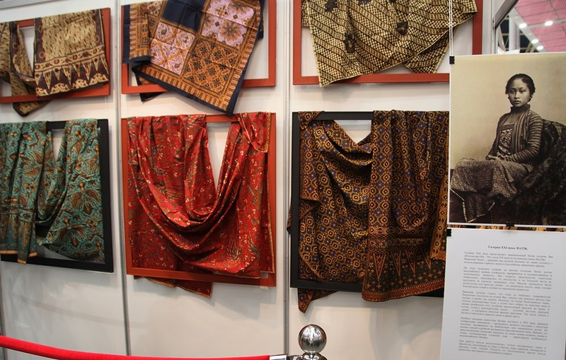
Рис.А.1Индонезийский батик с острова Ява. коллекция семьи Интойо

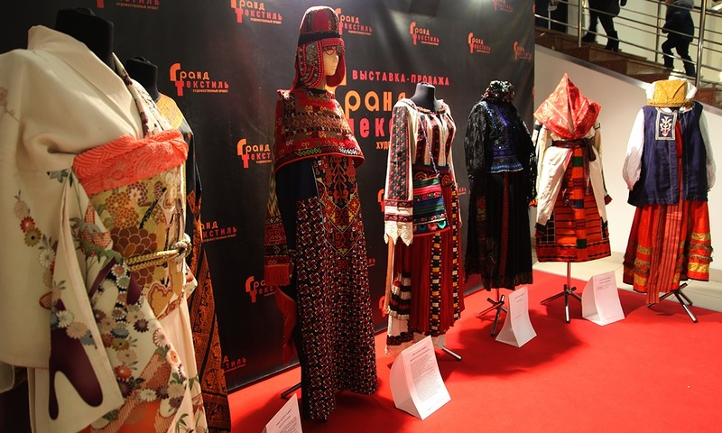
Рис.2 Традиционный женские костюмы Индонезии

Продолжение приложения А

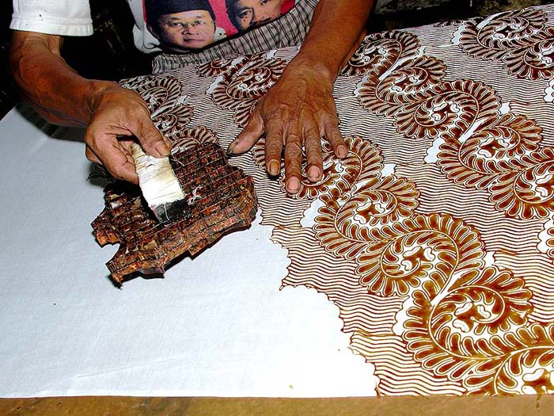
Рис. А.3 Индийский батик. Набивание рисунка штампом.

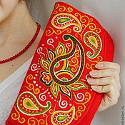
Рис. А.4 Индийский огурец

Продолжение приложения А

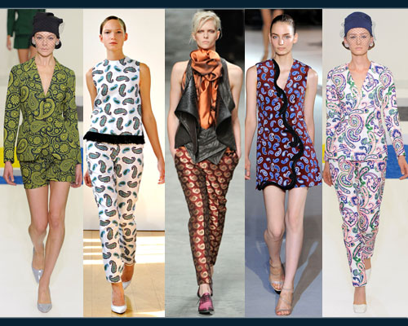
Рис. А.5 показ коллекции прет-а-порте от Vеrsаcе.

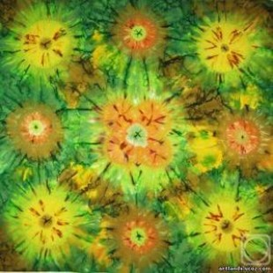
Рис. А.6Лахерия

Продолжение приложения А

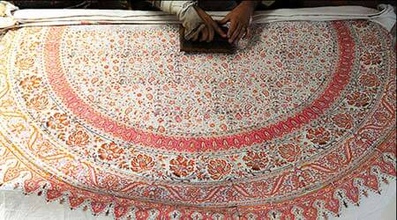
Рис. А. 7Каламкари (набивка рисунка штампами)

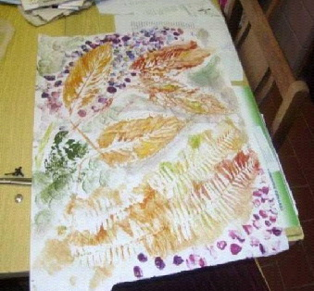
Рис. А.8 Техника “лацзе”

Продолжение приложения А

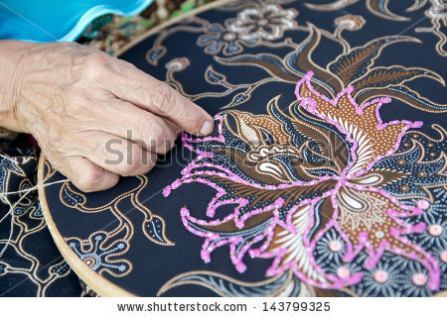
Рис. А. 9 Роспись ткани с вышивкой и аппликацией

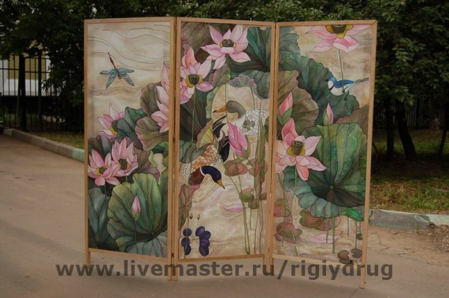
Рис. А.10 Японская ширма

Продолжение приложения А

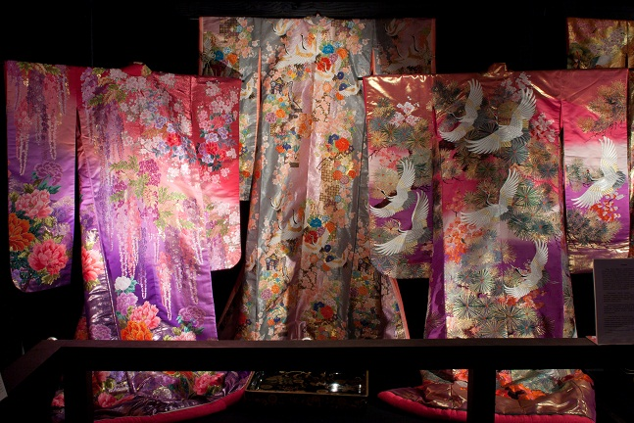
Рис А.12 Японское кимоно

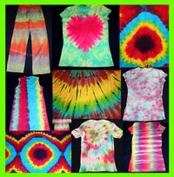
Рис. А.13 Примеры изделий, расписанных в технике узелковый батик

Продолжение приложения А

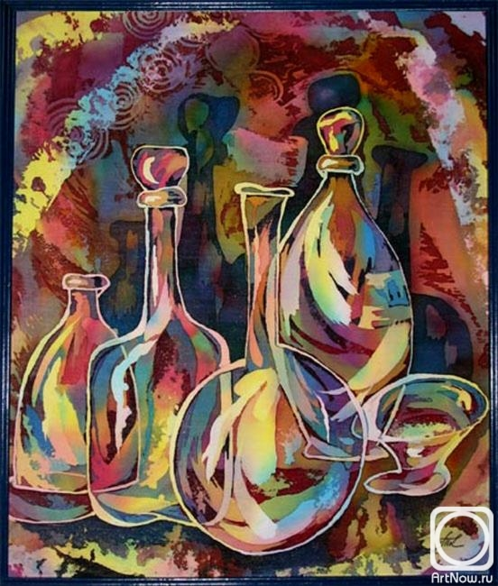
Рис. А.14 Кошелева Татьяна. Горячий батик

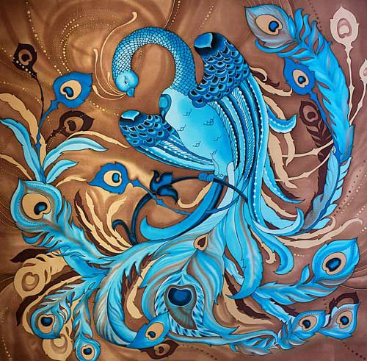
Рис. А.15 Щепина Екатерина Птица счастья». Холодный батик

Продолжение приложения А

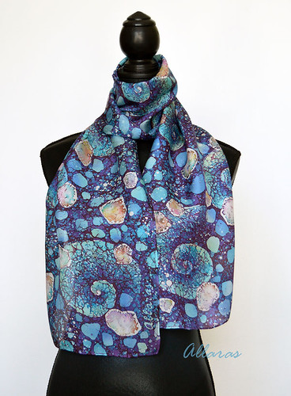
Рис. А.16Горячий батик. Автор Россолова Алла

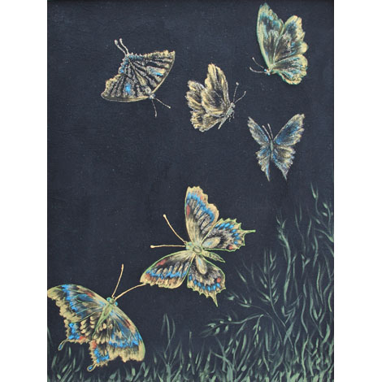
Рис.А.17 Работа, выполненная технике сухой батик. Автор БлизнюкГалина

Продолжение приложения А

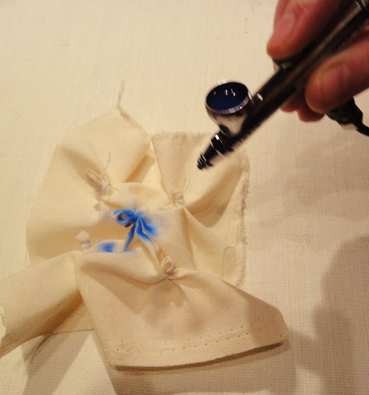
Рис. А.18Выполнение батика с помощью аэрографа

ПРИЛОЖЕНИЕ Б

Инструменты для выполнения батика

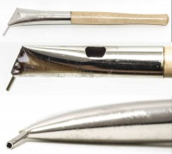

Рис. Б.1 Чантинг

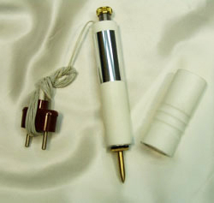
Рис. Б.2 электрический штифт-батик

Продолжение приложения Б

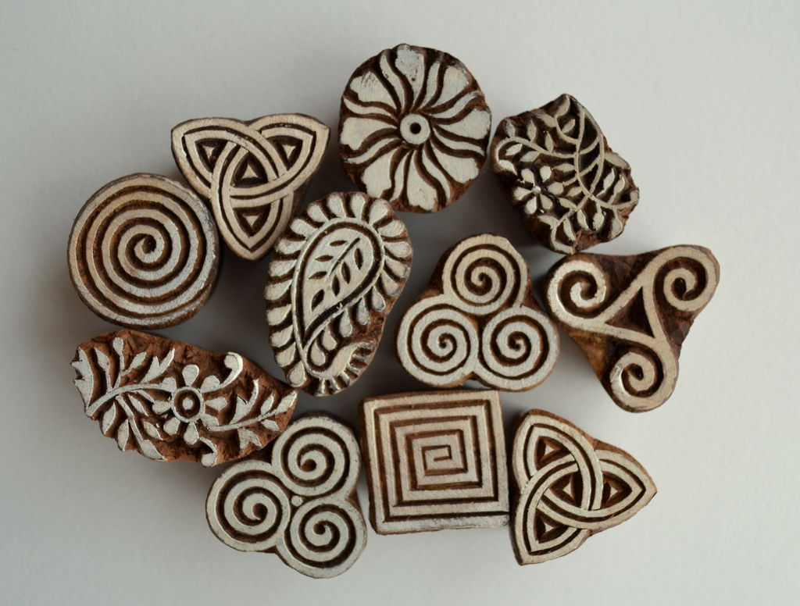
Рис.Б.3 Штампы для батика

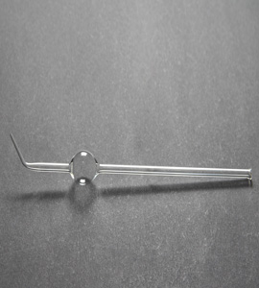
Рис. Б.4. Стеклянная трубочка
Продолжение приложения Б

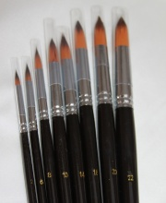
Рис. Б.5. Кисти для батика разного диаметра

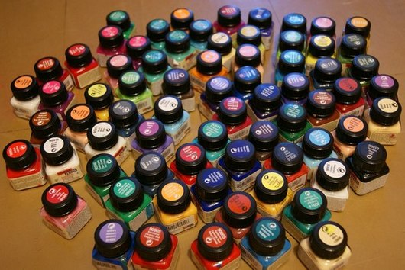
Рис.Б.6. Краски для батика

Продолжение приложения Б

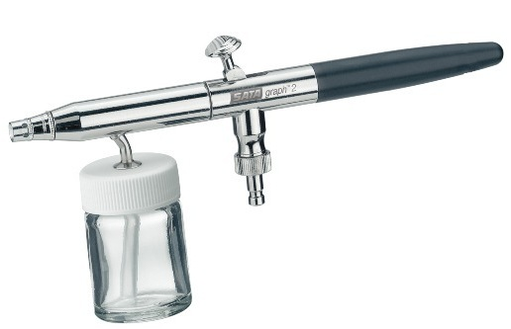
Рис. Б.7 Аэрограф для батика

